9.27日今日动态

**一、一日活动情况**

|  |  |  |
| --- | --- | --- |
| 姓名 | 户外  喝水 | 区域游戏 |
| 徐菲梵 | ☆ | 建构区搭建 |
| 贾依依 | √ | 建构区搭建 |
| 黄铭宇 | √ | 与李若伊、夏我杺一起做饭、品尝 |
| 夏我杺 | ☆ | 娃娃家煎牛排—处理鱼、烧鱼，与黄铭宇、李若伊一起做饭品尝（整个游戏时间） |
| 张雨歆 | √ | 建构区搭建 |
| 龚奕欣 | ☆ | 建构区搭建 |
| 梁礼煊 | ☆ | 在娃娃家卧室打扮自己，梳头、整理衣服等（整个游戏时间） |
| 吴颀 | √ | 在娃娃家卧室当医生给娃娃检查身体（3分钟后）——图书角和娃娃聊天 |
| 李若伊 | ☆ | 邀请黄铭宇一起玩，在娃娃家厨房洗菜、洗水果做饭，与同伴一起吃饭 |
| 陈语垚 | √ | 建构区搭建 |
| 蔡铭泽 | ☆ | 图书角阅读绘本《我妈妈》（整个游戏时间） |
| 蔡铭豪 | √ | 图书角躺在大熊身上休息 |

户外喝水注：

☆表示在户外活动中能主动喝水并喝完。

√表示在提醒下喝水。

在午餐环节中，表扬**贾依依、夏我杺、张雨歆、龚奕欣、梁礼煊、蔡铭泽、蔡铭豪**添面；**龚奕欣、黄铭宇、夏我杺、贾依依、蔡铭泽、蔡铭豪**专心吃饭并吃完面条和汤。

午睡情况：能听音乐在12：30前独自入睡的小朋友是：**徐菲梵、贾依依、黄铭宇、夏我杺、张雨歆、龚奕欣、李若伊、陈语垚、蔡铭泽、蔡铭豪**

**二、健康《好吃的豆芽》**

豆芽也称芽苗菜，是各种谷类、豆类、树类的种子培育出可以食用的“芽菜”，也称“活体蔬菜”，其营养全面，是常见的蔬菜。常见的豆芽有绿豆芽和黄豆芽。黄豆在发芽过程中，由于酶的作用，更多的钙、磷、铁、锌等矿物质元素被释放出来，这又增加了黄豆中矿物质的人体利用率。黄豆生芽后天门冬氨酯急剧增加，发现豆芽中含有一种干扰素生剂，能诱生干扰素，增加体内抗生素，增加体内抗病毒、抗癌肿的能力。绿豆芽其性凉、味甘无毒，能清署热、调五脏、解诸毒、利尿除湿，含有纤维素，若与韭菜同炒或凉拌，用于老年及幼儿便秘，既安全又有良效。

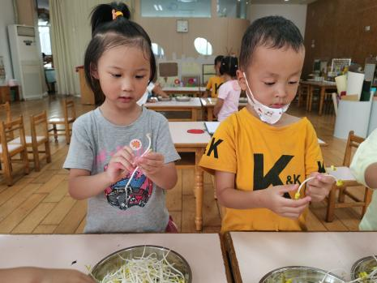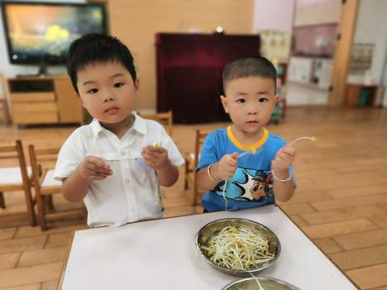

**徐菲梵、黄铭宇、夏我杺、龚奕欣、梁礼煊、李若伊**等小朋友能仔细观察豆芽，发现并积极分享豆芽的秘密。

**徐菲梵、贾依依、黄铭宇、夏我杺、张雨歆、龚奕欣、梁礼煊、吴颀、李若伊、陈语垚、蔡铭泽、蔡铭豪**等小朋友在活动后知道豆芽是蔬菜，很有营养，乐意吃豆芽。

**三、温馨提示：**

1.近期天气反复，呼吁大家给孩子穿上合适的衣服入园，建议短袖＋外套哦。  
  2.天气潮湿，蚊虫增多，在园我们将加强消毒及灭蚊虫，由于幼儿属于易叮体质，有需要的家长可以给幼儿贴好防蚊贴或带花露水哦。  
  3.告家长书、家庭医生协议书还没带来的请尽快拍照发给老师哦。

**徐菲梵、贾依依、黄铭宇、夏我杺、张雨歆、龚奕欣、梁礼煊、吴颀、李若伊、陈语垚、蔡铭泽、蔡铭豪**

**徐菲梵、贾依依、黄铭宇、夏我杺、张雨歆、龚奕欣、梁礼煊、吴颀、李若伊、陈语垚、蔡铭泽、蔡铭豪**